**Problème technique :**

***Garantir la mise sous tension d’un cordage de raquette de tennis précis.***

**Compétence visée :**

* **Analyser** les composants d’un système
* **Analyser les exigences** d’un système
* **Expérimenter** et vérifier les performances d’un système

**Matériel utilisé :**

|  |  |
| --- | --- |
| * Cordeuse de raquette didactisée. * PC avec interface d’acquisition. | photo6 |

**Déroulement du TP :**

* Une première partie permet de discuter des exigences du système et de situer son contexte.
* Une deuxième partie expérimentale permet d’analyser les écarts entre consigne (ce qu’on impose au système) et réponse (ce que le système effectue réellement). On discutera également de la façon dont effectue la mesure des écarts.
* Une troisième partie a pour but d’identifier les composants d’une chaine fonctionnelle.

1. **Mise en situation**

1. **Présentation du système**

Le cordage d’une raquette de tennis ou de badminton nécessite de nombreuses opérations manuelles.

La partie automatisée de la machine permet de tendre avec précision chaque brin.

La figure ci-dessous met en évidence les éléments de la structure de la machine (modèle SP55).

Le cadre de la raquette est fixé efficacement sur le berceau.

L’extrémité de la corde est attachée sur le cadre puis glissée dans le mors de tirage. L’opérateur, après avoir saisi au clavier la tension souhaitée, appuie sur le bouton de mise en tension. Le système, asservi en effort, ajuste la valeur de la tension.

Des pinces maintiennent la corde pendant que l’opérateur la retire du mors, la glisse au travers des œillets du cadre et retourne le berceau pour pouvoir la saisir à nouveau et la tendre.

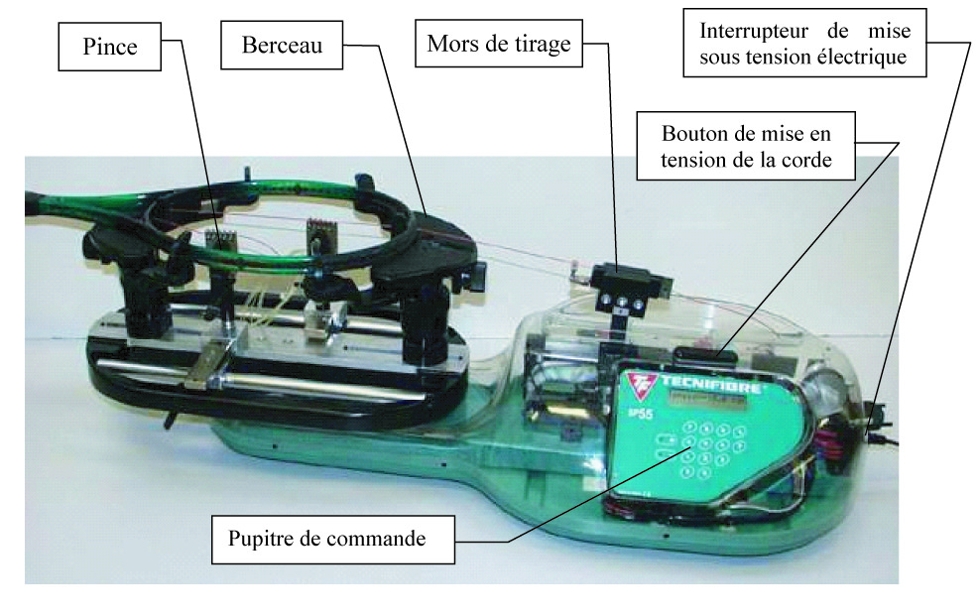

1. **Mise en route du système**

|  |  |  |
| --- | --- | --- |
| Mise sous tension du dispositif | 1 | * Mettre sous tension la cordeuse et le boitier d’acquisition. * Allumer l’ordinateur. |
| Identification | 2 | * Ouvrir une session avec « elev5 » comme utilisateur, « @e5 » comme mot de passe et « LYCEE ROOSEVELT » comme connexion. * Choisir comme modèle « cordeuse ». |

1. **La problématique du cordage**

Un des éléments importants dans les sports de raquette tels que le tennis ou le badminton est la tension du cordage. Pour connaitre « sa » tension, le joueur doit faire un compromis entre puissance et précision.

Pour donner des repères, un joueur comme Roger FEDERER utilise une tension comprise entre 21 et 23 kg, alors qu’un joueur comme Raphael NADAL utilise une tension de 25 kg et Novak DJOKOVIC une tension de 27 à 28 kg (source : site interne <http://toutsurlecordage.com>).

Une tension de cordage plus importante implique une perte de puissance mais une plus grande précision. Si on regarde

les gabarits de deux joueurs comme NADAL et FEDERER, on peut comprendre aisément ces choix.

Afin de mieux vous représenter ce qu’est le cordage d’une raquette, vous pourrez visualiser les vidéos disposées dans le dossier E:\PCSI\cordeuse une fois l’ordinateur mis en route (suivez les instructions de la partie suivante).

1. À l’aide du **diagramme de séquence** rattaché au cas d’utilisation « Corder une raquette », faire fonctionner le système dans une phase normale de cordage.
2. Valider le diagramme en vérifiant les échanges (appelés messages) entre l’utilisateur et le système. Pour chaque message, noter l’élément matériel par lequel l’interaction se fait (par exemple la mise en tension par le bouton noir).

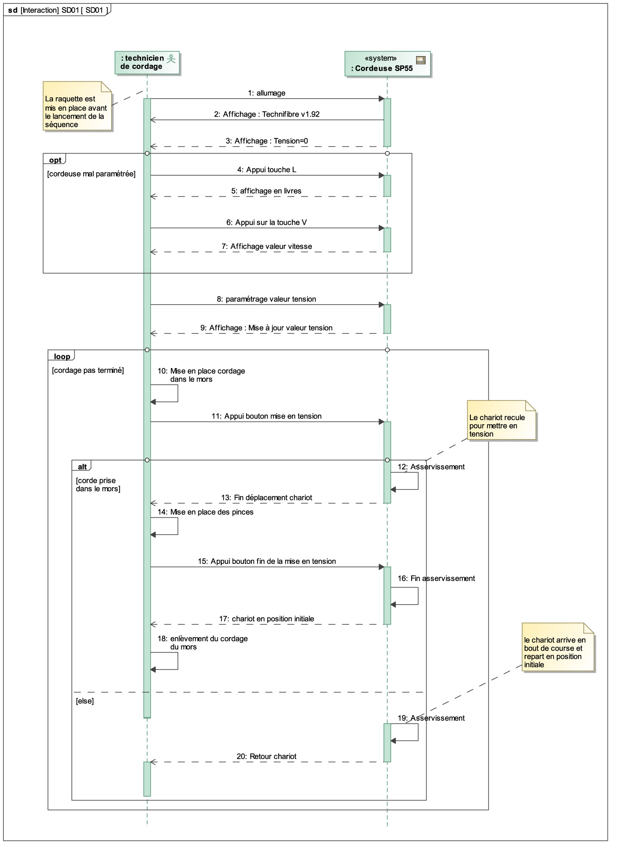

1. **Analyse du contexte et des exigences de la cordeuse de raquette**
2. **Contexte et cas d’utilisation**
3. A la vue des différentes vidéos, justifier la mise au point d’une cordeuse électronique par rapport à une cordeuse manuelle (énoncer la plus-value apportée).
4. **Exigences du système**

Prendre connaissance du diagramme d’exigence (Annexes figure 1)

1. À la vue de ces résultats, justifier l’exigence 1.2.1 dans le diagramme d’exigences.
2. Sur la base des éléments du diagramme de cas d’utilisation (issu du système réel) (Annexes figure 1) :

* Justifier la présence d’un seul acteur (pourquoi par exemple le tennisman n’est pas là ?).
* Justifier l’énoncé du cas d’utilisation et la présence d’un unique cas.
* Déterminer, sur le poste de travail, ce qu’englobent les frontières du système (cadre présent dans le diagramme).

1. **Analyse expérimentale des performances du système. Estimation des écarts de mesure**
2. **Protocole de mesure**

Pour mesurer la tension dans la corde on utilisera la chaîne de mesure installée sur la station : capteurs, acquisition par la carte du boîtier, traitement et affichage par l’ordinateur. Pour cela :

|  |  |  |
| --- | --- | --- |
| Mise sous tension du dispositif | 1 | * mettre sous tension le boîtier (DMS) ; |
| Démarrage et réglage du logiciel d’acquisition | 2 | * lancer le logiciel SP55 avec l’icône du bureau ; * établir la communication micro - station en validant successivement [Mesures], [Initialiser]. * Un message à l’écran indique que la mesure est prête à démarrer. |
| Acquisition de la mesure | 3 | * appuyer quelques secondes sur le bouton ‘Départ mesure’ du tableau de bord du boîtier (la mesure durera 10s), * appuyer sur le bouton poussoir (au-dessus du pupitre) pour mettre en tension la corde, * maintenir le brin de corde tendu à l’aide d’une pince en la disposant au plus près du cadre du côté du mors de tirage ; * appuyer à nouveau sur le bouton poussoir pour relâcher la tension.   Les résultats des mesures sont disponibles pour une exploitation par le logiciel. |
| Explotation des résultats | 4 | Afficher la courbe représentant l’effort effectif dans la corde en fonction du temps. Pour cela :   * revenir à la page d’accueil du logiciel, * sélectionner le bouton [Courbes], * choisir le bouton [Abscisse], puis désigner l’icône représentant le temps, * choisir le bouton [Ordonnée], puis désigner l’icône représentant l’effort effectif dans la corde, * sélectionner le numéro de la mesure (1 pour commencer), * sélectionner l’option [Tracer]. |

1. **Analyse des résultats**
2. Justifier le léger mouvement alternatif du mors de tirage lorsqu’on tend la corde. Quelles peuvent en être les causes ?
3. Quelles sont les conséquences du léger mouvement de la pince sur la valeur de la tension dans la corde lorsqu’on relâche la tension sur la machine ?
4. Analyser la courbe fournie et expliquer chacune des phases constatées.

* Quelle est la valeur de la tension effective dans la corde avant et après la mise en place de la pince ?
* Faire afficher la tension de la corde mesurée par le capteur propre à la machine (F ressort).
* Comparer avec la tension effective mesurée dans la corde.
* Refaire deux mesures dans les mêmes conditions.
* Conclure sur la précision et la fidélité de la cordeuse.

On a observé un léger mouvement de la pince lors du relâchement de la tension motrice.

* Quelles sont les causes de ce mouvement ?
* Imaginer la manipulation que le cordeur doit effectuer sur la pince pour réduire en partie ce déplacement et la diminution de tension qui en résulte.
* Réaliser les mesures permettant de valider votre proposition.

1. Effectuer la procédure suivante :

* Saisir l’extrémité du premier brin (après la pince), le passer dans l’œillet le plus proche puis au travers de l’œillet correspondant de la partie symétrique du cadre,
* faire pivoter le berceau de 180° et fixer la corde sur le mors de tirage,
* tendre ce brin (sans changer la valeur de la tension) et **observer le léger mouvement de la pince,**
* desserrer la pince,
* lancer la mesure et maintenir le brin de corde tendu à l’aide de la pince en la disposant au plus près du cadre du côté du mors de tirage et relâcher la tension motrice,
* noter les valeurs de la tension effective dans le premier brin.

1. Recommencer cette manipulation pour un troisième montant.
2. Pourquoi la tension varie-t-elle dans le premier brin ?
3. Que peut-on en conclure sur les tensions dans les différents montants ? Commenter.
4. **Analyse de l’architecture la chaine fonctionnelle de la fonction « tendre la corde »**
5. **Analyse de l’architecture du système**

Prendre connaissance du **diagramme de blocs** du système (Annexe figure 3) :

1. Nommer les blocs principaux contenus dans le système (ceux rattachés au bloc **Cordeuse**) et les identifier précisément sur le système réel.
2. Nommer l’élément permettant de gérer l’ensemble du fonctionnement (celui supportant le logiciel). Donner son nom et le situer sur le système réel.
3. **Analyse de l’asservissement permettant d’obtenir une tension précise dans la corde**

Ce paragraphe se focalise sur les blocs **Commande** et **Tensionneur** à l’aide du **diagramme de blocs internes** de la cordeuse (Annexe figure 4).

1.  Identifier le moyen permettant de définir la consigne de tension du cordage.
2.  Analyser la nature des flux allant du bloc « Commande »vers le bloc « Tensionneur »et du bloc « Tensionneur » vers le bloc « Commande ».
3.  Donner les blocs constituants le bloc « Tensionneur » permettant de mettre en tension la corde.
4. **Analyse de la chaine fonctionnelle**

Les photos ci-dessous représentent le module de mise en tension de la corde (voir également la valise mécanique SP55). Il est constitué principalement d'un **motoréducteur** et d'une transmission par **chaîne**. Celle-ci assure le déplacement du **chariot** portant le **mors de tirage.**

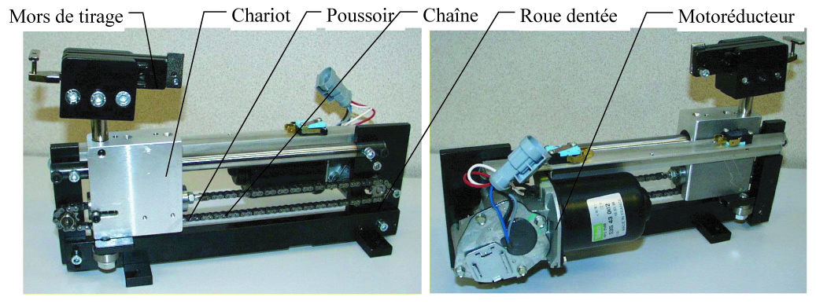

Le brin tendu de la chaîne est attaché à un poussoir qui est en appui sur le chariot par l’intermédiaire d’un ressort calibré. Lors de l’opération de tension de la corde , le poussoir se déplace vers la droite par rapport au chariot en écrasant le ressort. Ce déplacement est mesuré par un potentiomètre linéaire qui envoie un signal, image de la tension dans la corde, à la carte électronique. Celle-ci gère alors la commande du moteur nécessaire à la réalisation précise de la tension.

1. Compléter la Chaîne fonctionnelle de la fonction « tendre la corde » (Annexes figure 5)

**Annexes**

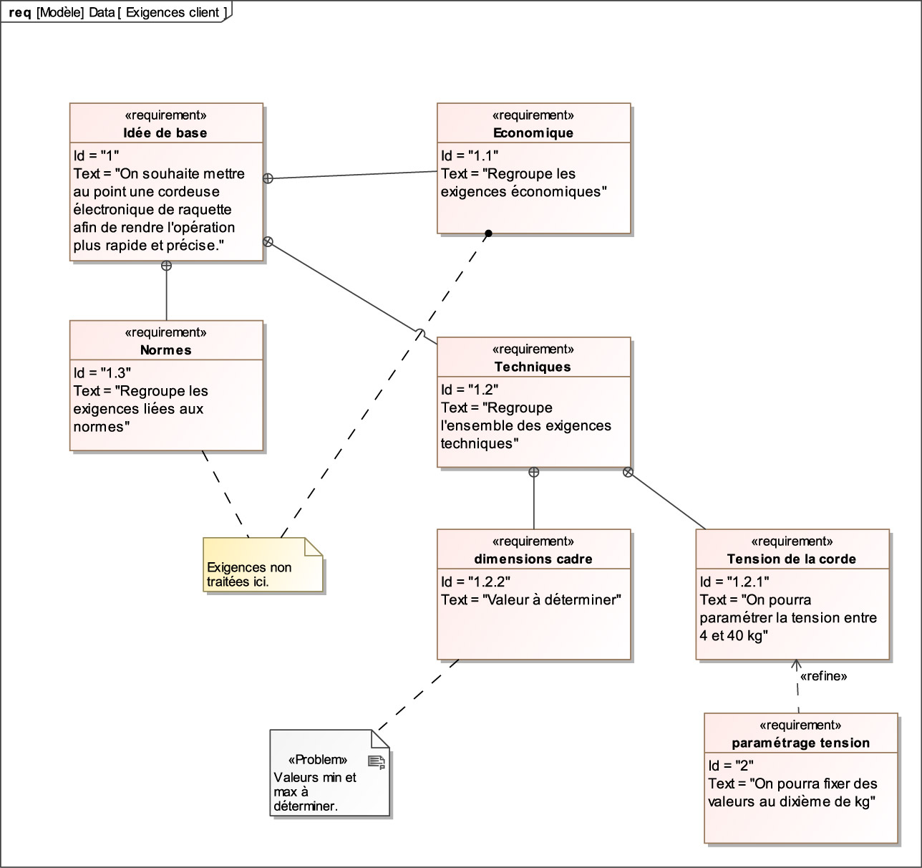

Figure Diagramme des exigences

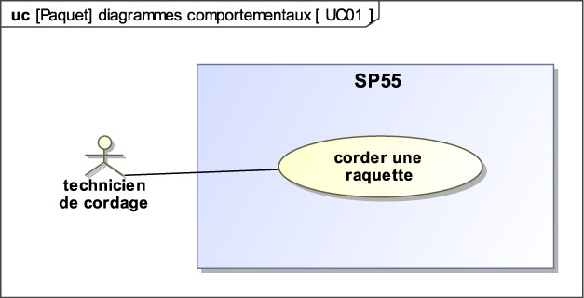

Figure Diagramme des cas d'utilisation

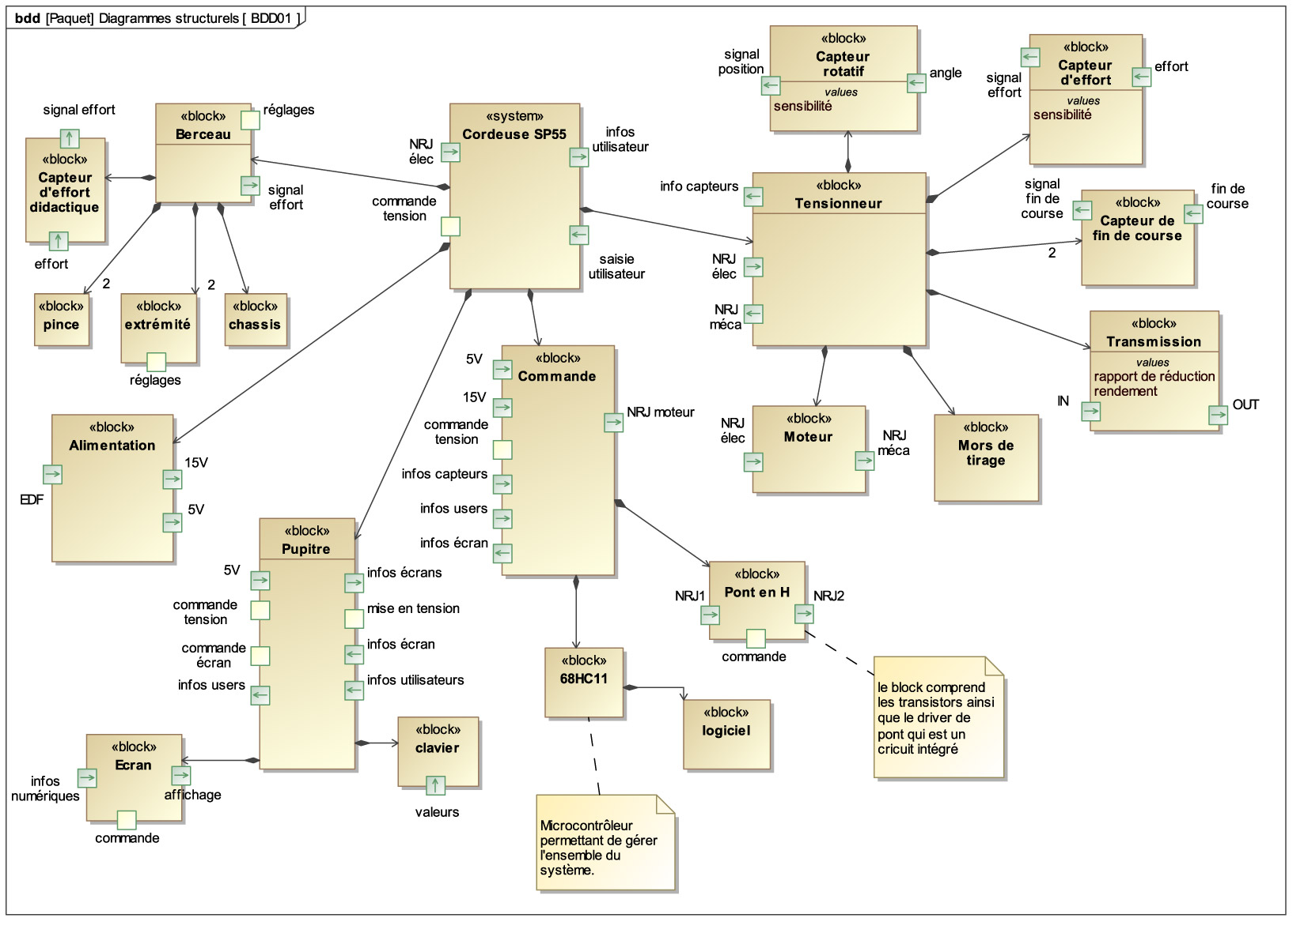

Figure Diagramme de définition des blocs

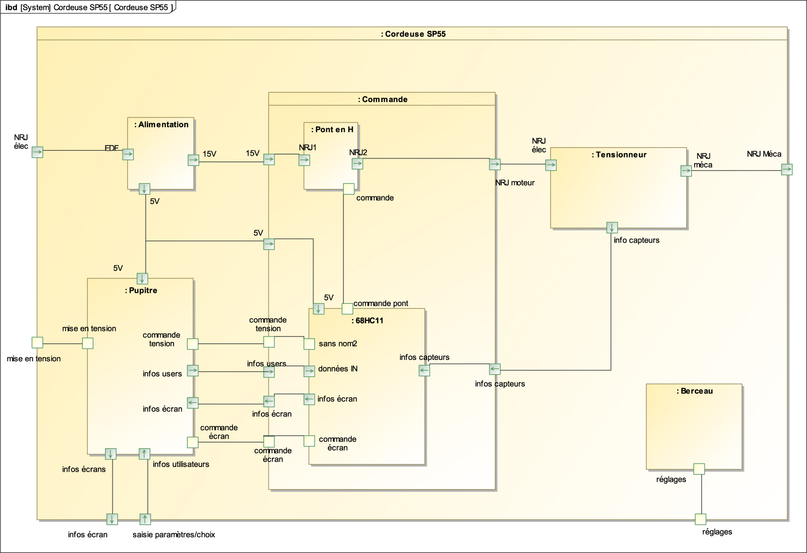

Figure Diagramme de bloc interne

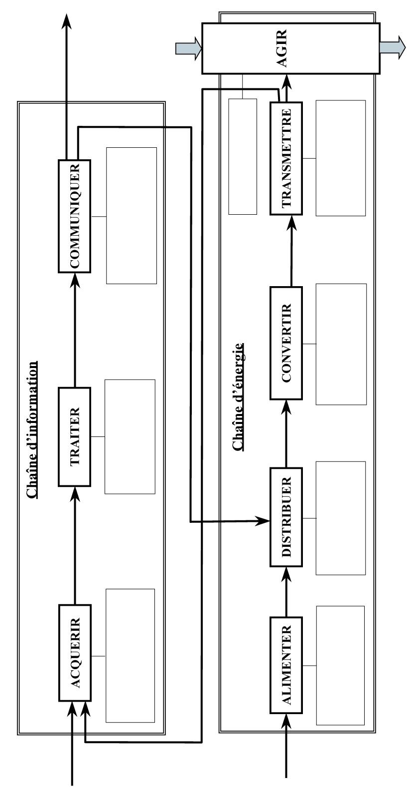

Figure Chaine fonctionnelle